**实验3.2数字示波器的调节与使用**

**2023级软件工程1班葛子午**

**引言**

示波器是一种用途非常广泛的电子信号测量仪器，通常可氛围模拟示波器（ART）和数字存储示波器（DSO）。DSO是在ART 的基础上发展起来的，以数字编码的形式储存信号及数据，并在示波器的屏幕上重建信号波形的测量仪器。

数字示波器具有强大的波形处理能力，能自动测量频率、上升时间、脉冲宽度等，而且能长期储存波形，并可以对存储的波形进行放大等多种操作和分析。

**一、实验目的**

了解和掌握数字示波器的基本使用：

显示波形；正弦波

测量波形：光标测量；菜单测量；

学习李萨如图

学习使用函数信号发生器

**二、实验仪器**

GDS-1102B型数字示波器、SP33520A型函数信号发生器

1. **实验原理**

（一）.数字示波器：数字示波器能将信号以一定的时间间隔进行采集并进行数字化处理。示波器显示的所有波形都是在满足一定触发条件下产生的。触发电平的调节决定了数字示波器何时开始采集数据和显示波形，一旦触发被正确设定，就可以将不稳定的波形变成有意义的波形。利用A/D变换(模数转换：将连  
续的模拟信号转变成离散的数字序列，然后进行恢复重建波形），从而达到测量波形的目的。

1.输入缓冲器放大器(AMP)将输入的信号作缓冲变换  
 2.A/D单元将连续的模拟信号转换成离散的数字信号,即采样过程  
 3.多路选通器(DEMUX)将数据按照顺序排列，即将A/D变换的数据，按照其在模拟波形上的先后顺序存入存储器，也就是给数据安排地址  
 4.数据存储器(Acquisition Mlemory)是将采样点以二进制码存储下来的存储单元  
 5.处理器(CPU)对信号进行处理  
 6.显示内存(Display Memory),将波形进行显示

数字示波器能将信号以一定的时间间隔进行采集并进行数字化处理。示波器显示的所有波形都是在满足一定触发条件下产生的。触发电平的调节决定了数字示波器何时开始采集数据和显示波形，一旦触发被正确设定，就可以将不稳定的波形变成有意义的波形。数字示波器的y轴和x轴扫描信号可源自同一地址，因而同步性能非常好，显示的波形十分稳定，而且可以实现任意选择扫描开始和结束的位置，只要能保持每次扫描开始的位置和结束的位置都相同，波形就是稳定的。

（二）.模拟示波器显示波形的原理和同步的原理：示波器利用狭窄的、由高速电子组成的电子束，打在涂有荧光物质的屏面上，就可产生细小的光点，在被测信号的作用下，电子束在屏面上描绘出被测信号的瞬时值的变化曲线。模拟示波器靠的是阴极射线管（CRT，即俗称的电子枪）发射出电子束，而这束电子在根据被测信号所形成的磁场下发生偏转，从而在荧屏上反映出被测信号的波形，这个过程是即时地。

同步原理为X轴（时间轴）电压进行扫描时要与Y轴（电压轴）电压进行扫描时以同一时间进行。数字示波器的y轴和x轴扫描信号可源自同一地址，因而同步性能非常好，显示的波形十分稳定，而且可以实现任意选择扫描开始和结束的位置，只要能保持每次扫描开始的位置和结束的位置都相同，波形就是稳定的。

李萨如图形：一个质点同时在X轴和Y轴上作简谐运动，形成的图形。但是，如果这两个相互垂直的振动的频率为任意值，那么它们的合成运动就会比较复杂，而且轨迹是不稳定的。然而，如果两个振动的频率成简单的整数比，这样就能合成一个稳定、封闭的曲线图形，这就是李萨如图形。

**四、内容步骤**

一、观测多功能型函数发生器主信号输出的各种波形  
 ·将数字信号发生器CH1端输出信号输入示波器CH1通道  
 ·调节函数发生器，输出三角波(1kHZ,Vpp=3V)（无光标），并拍照；（波形在中间位置，显示两个完整波形)  
 ·调节函数发生器，输出100HZ，Vpp=6v的正弦波，用主菜单“cursor"键，用光标测量周期T和峰峰值，拍照，将测量结果与设定值比较；(波形在中间位置，显示两个完整波形)  
 ·上面同一正弦波(100HzVpp=6V），用主菜单“measure”自动测量，拍照  
将测量结果与设定值比较  
二、利用李萨如图形测频率  
 ·将函数信号CH1信号输入CH1（x）通道，CH2信号输入CH2 （y）通道，令fx=100Hz，调出fy:fx=3/2的李萨如图形，尽可能将图形调节到中间位置，拍照。  
三、数字示波器的数学运算  
①函数信号发生器CH1输出1KHzVpp=5V正弦信号，CH2输出1.1KHzVpp=5V正弦信号，示波器显示CH1+CH2,拍照;  
②函数信号发生器CH1输出1KHZVpp=2V正弦信号，CH2输出1KHzVpp=6V方波信  
号，示波器显示CH1*CH2,拍照；

**五、数据处理**

观测SP33520A型函数发生器的输出信号波形，完成各信号波形示意图以及分析

**附：原始数据图片**

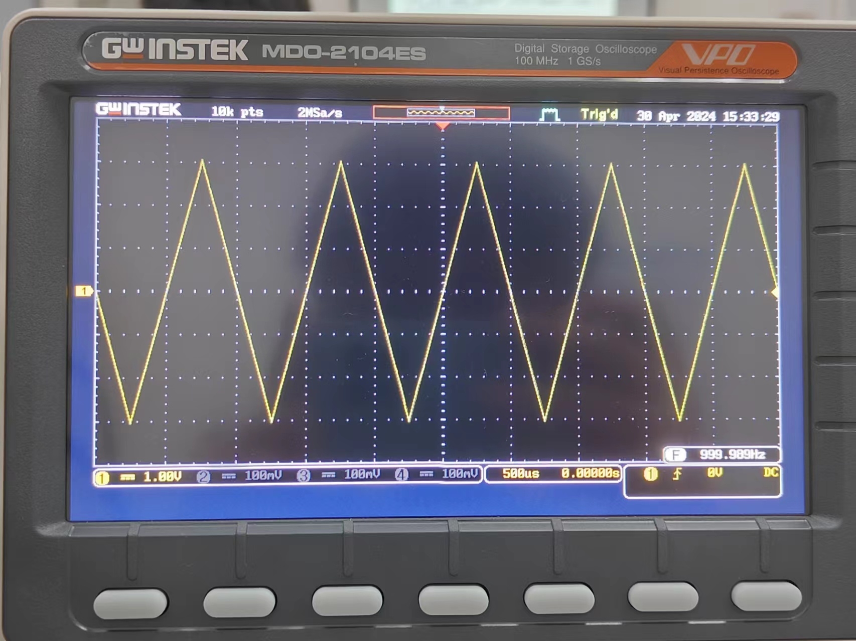

图1：按照提示调节，输出三角波

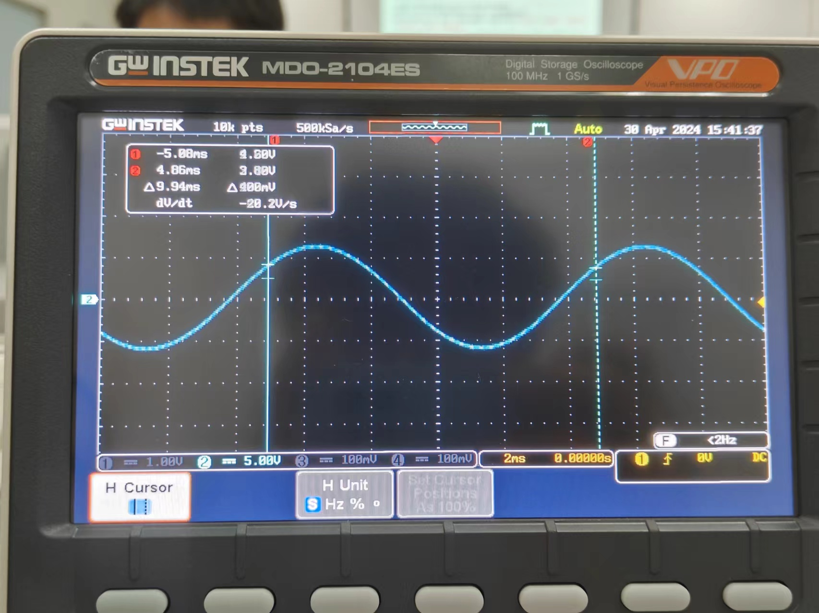

图2：按照提示调节，输出正弦波，并用光标测量其信息，两个光标设置的位置预算为半个波长，想要观察到一致的信息，光标测量，观察左上角，得到两点相对光标中心的时间偏移量，计算出了两者的绝对时间差为9.94ms，同时测得两点的电压值，得到电压改变量为400mV，计算dV/dt得到了电压变化率

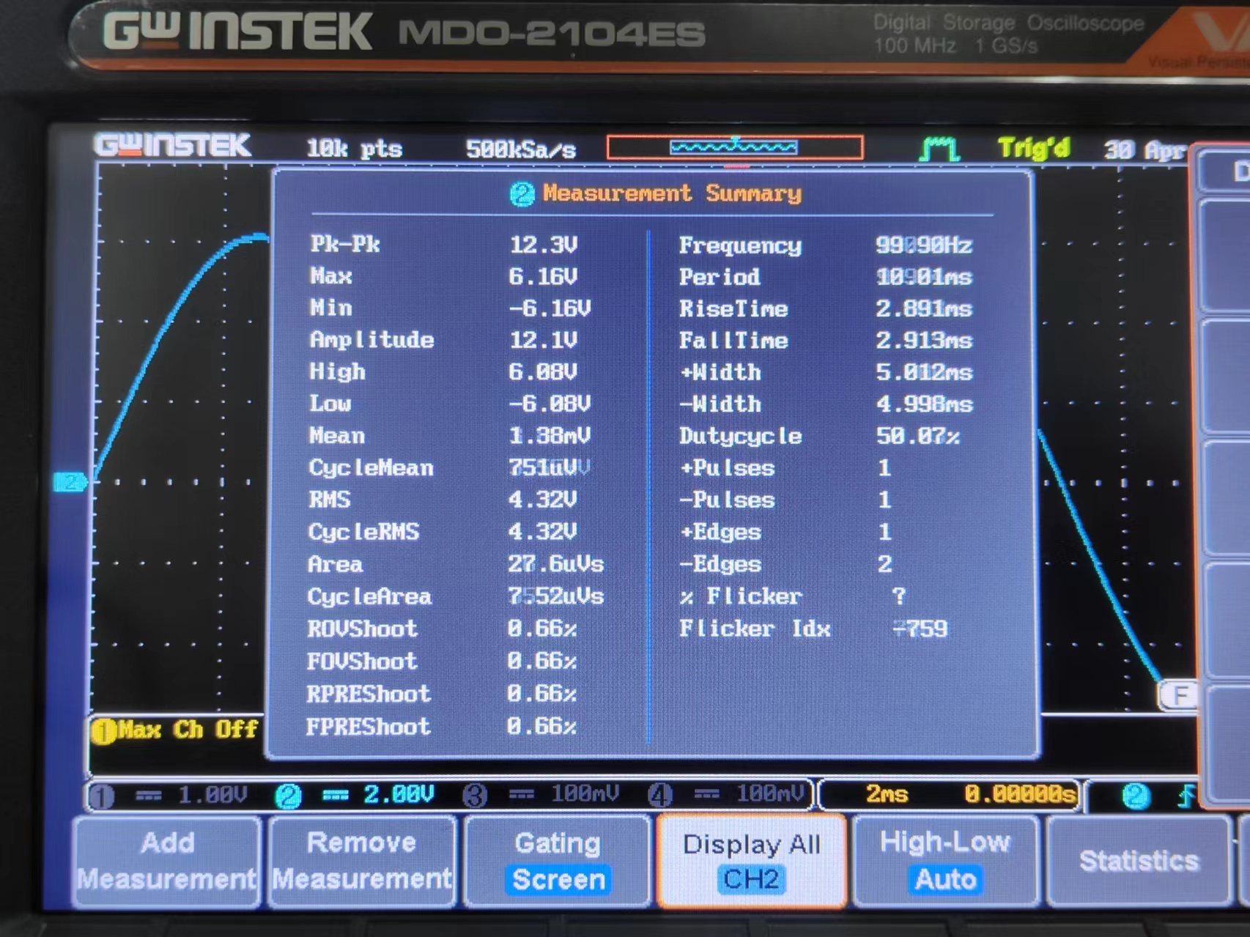

图3：按照提示操作，利用measure测量了正弦波的信息，峰值到峰值（Pk-Pk）电压、最大值（Max）、最小值（Min）、幅度（Amplitude）、上升时间（RiseTime）、下降时间（FallTime）、高电平宽度（+Width）、低电平宽度（-Width）、占空比（Dutycycle）、周期（Period）、脉冲数量（+Pulses/-Pulses）、边缘数量（+Edges/-Edges）、闪烁指数（Flicker Idx）等，提供了关于信号特性的详细信息。

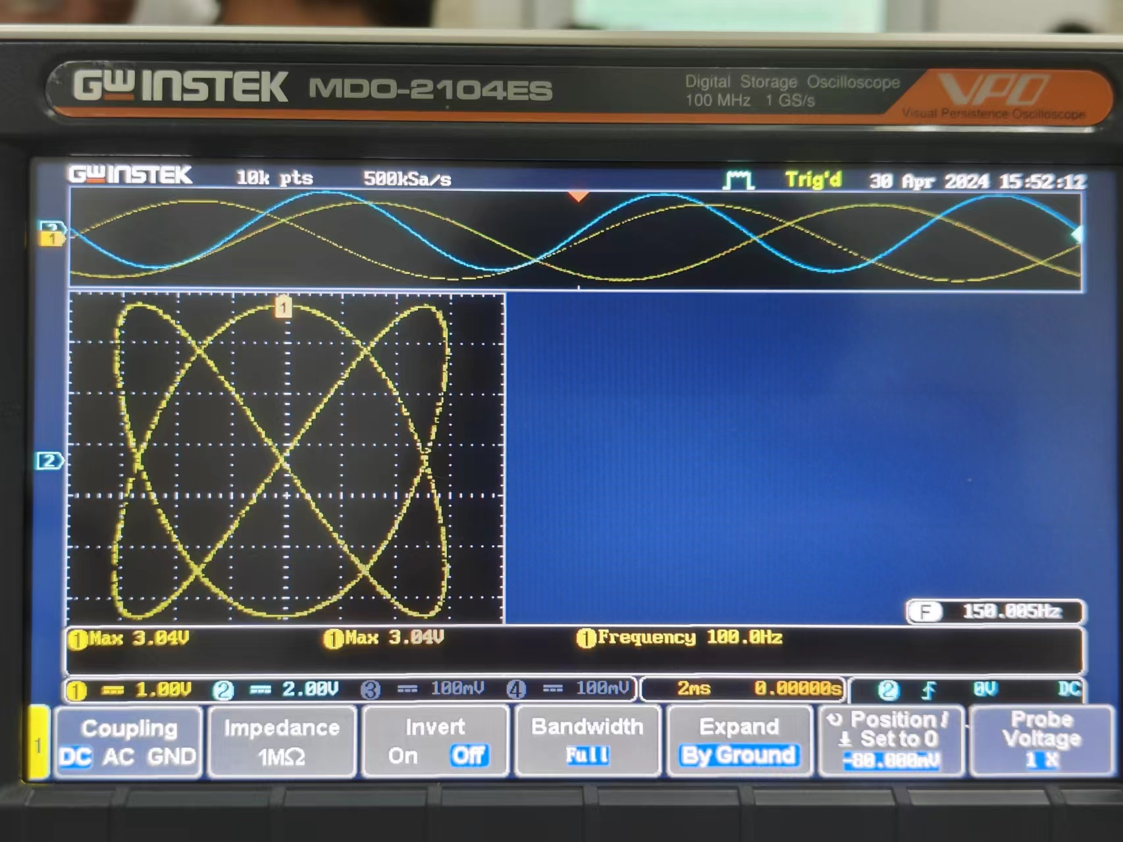

图4，按照提示操作，图中最上方蓝色波形为150Hz,黄色波形为100Hz，设置时两者振幅相等，故合成后可以观察到fy:fx=3/2的李萨如图形

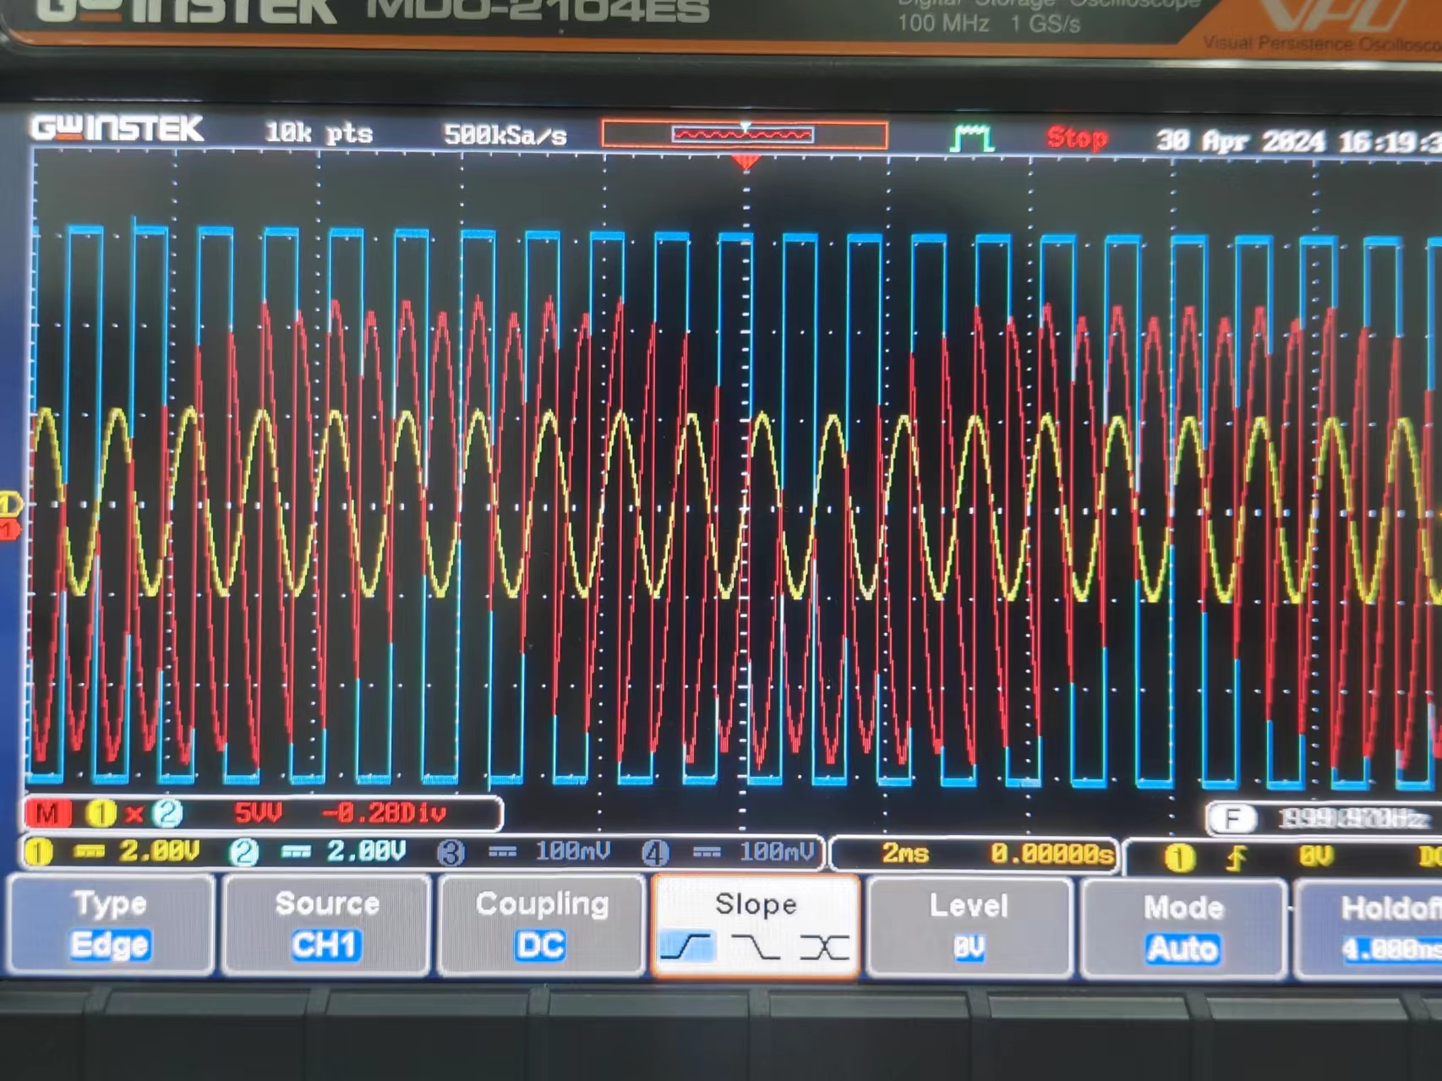

图五，按照提示操作，输出了1KHZVpp=2V正弦信号与1KHzVpp=6V方波信  
号进行乘法运算后的结果，

当两个波形的频率仅相差1时：

因此，合成波形的频率以为 ，同时其幅值以 的频率变 化。

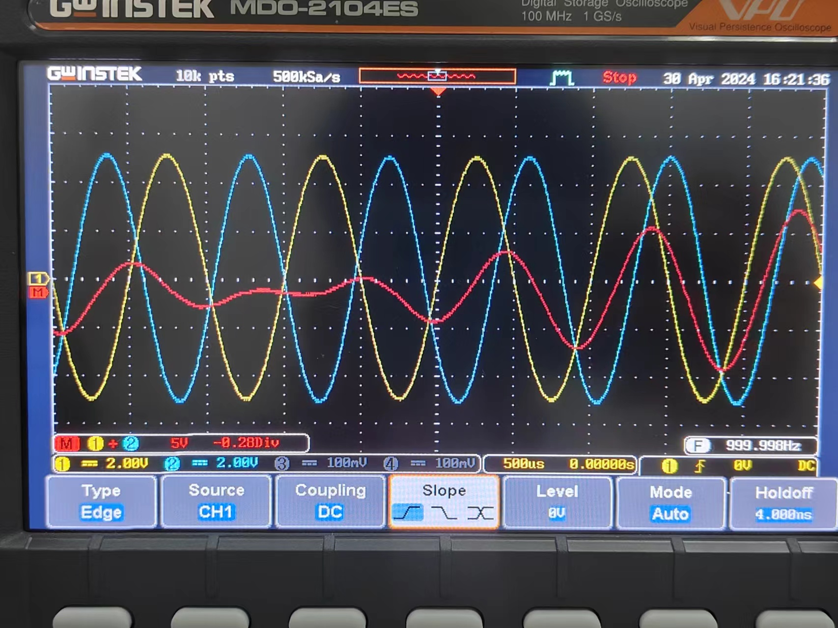

图6，按照提示，输出1KHzVpp=5V正弦信号与1.1KHzVpp=5V正弦信号相加的结果

当两个波形的频率仅相差1时：

因此，合成波形的频率以为 ，同时其幅值以 的频率变化

1. 实验误差分析

1.采样率误差：数字示波器的采样率决定了它对信号的采样精度，如果采样率不够高，可能会导致信号波形失真。因此，在选择数字示波器时，需要根据实际需求选择适当的采样率。

2.垂直测量误差：数字示波器在测量信号的幅值时，可能会存在垂直测量误差，这可能是由于示波器的垂直灵敏度不准确或者垂直放大系数不准确导致的。在使用数字示波器进行测量时，需要注意校准示波器的垂直放大系数，以减小误差。

3.时间测量误差：数字示波器在测量信号的时间参数时，可能会存在时间测量误差，这可能是由于示波器的时间基准不准确或者时间分辨率不够高导致的。在使用数字示波器进行时间测量时，需要注意校准示波器的时间基准，以减小误差。

4.噪声误差：数字示波器在测量信号时，可能会受到环境噪声的干扰，导致测量结果不准确。在进行实验时，需要尽量减小环境噪声的干扰，以提高测量精度。

1. 思考

数字示波器和模拟示波器是两种常用的信号测量仪器，它们在实验和工程领域中都有着重要的作用。以下是关于数字示波器和模拟示波器的一些对比分析：

（一）、数字示波器的优势：

1.数字示波器可以实现更高的采样率和分辨率，能够捕获更精细的信号细节。

2.数字示波器具有更多的功能和特性，比如自动测量、数据存储和波形分析等，使得信号分析更加方便和高效。

3.数字示波器可以通过软件进行数据处理和分析，提供更多的信号处理功能和选项。

4.数字示波器通常具有更好的稳定性和可靠性，可以长时间稳定地工作。

（二）、模拟示波器的优势：

1.模拟示波器在处理高频信号时可能具有更好的性能，因为数字示波器存在采样率限制。

2.模拟示波器在观察信号的实时变化和波形形态时可能更直观，因为数字示波器存在数据处理和显示延迟。

3.模拟示波器通常价格更低，对于一些预算有限的实验室或用户来说可能更具吸引力。